Invertébré ou vertébré ?

Les scientifiques classent les animaux en deux groupes :
- Les vertébrés qui possèdent tous un squelette interne ‘formé d’os ou d’arêtes) dont la pièce maîtresse est une colonne vertébrale (formée de vertèbres empilées.
- Les invertébrés qui n’ont pas de squelette interne donc ni colonne vertébrale, ni os, ni arêtes.

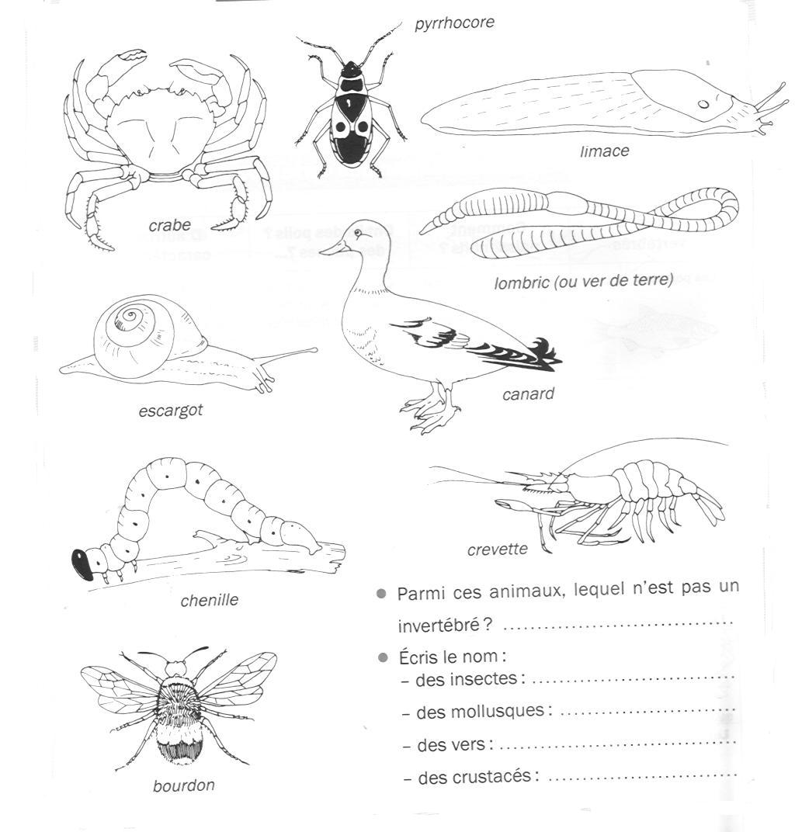

Les vertébrés

Les vertébrés sont classés en 5 groupes : les poissons, les amphibiens, les reptiles, les oiseaux et les mammifères. Chacun de ces groupes réunit des animaux qui présentent des ressemblances précises.

Complète le tableau suivant à l’aide des bandelettes qui figurent à la page suivante.

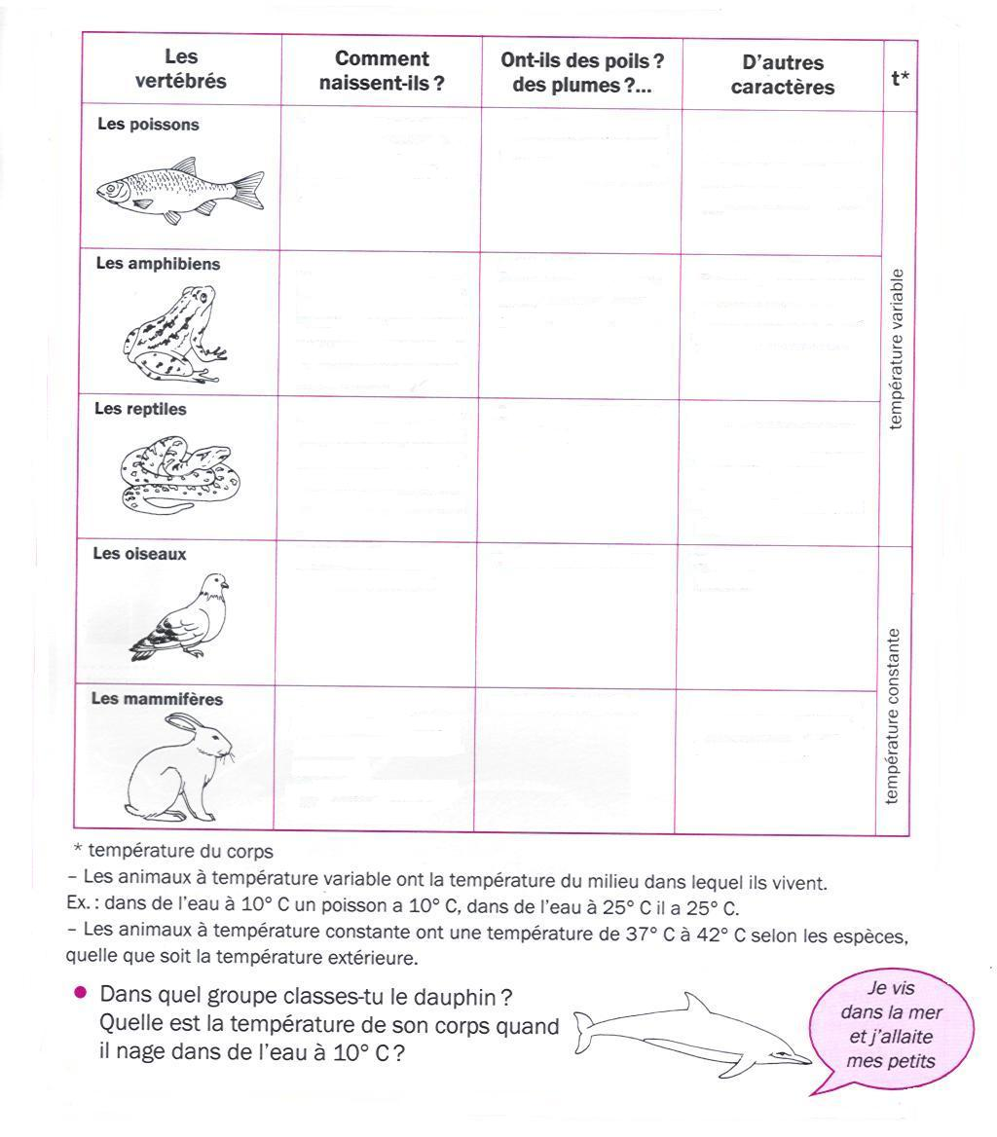
Les jeunes comme les adultes vivent dans l’eau. Les œufs sont pondus dans l’eau. | Ils ont des plumes. | Ils ont deux pattes, deux ailes et un bec.
Les œufs pondus à terre sont couvés. | Ils ont des écailles soudées. | Ils vivent dans l’eau ou sur terre.  Ils respirent dans l’air.  Certains n’ont pas de membres.
Tous sont vivipares (les œufs se développent dans l’utérus de leur mère).  Les femelles allaitent leurs petits. | Ils ont des poils. | Ils respirent l’oxygène dissous dans l’eau par des branchies.  Ils ont des nageoires.
Les œufs sont toujours pondus à terre (même pour les reptiles aquatiques). | Ils ont presque tous des écailles qui peuvent être détachées une à une. | Même ceux qui vivent dans l’eau respirent dans l’air.
Ils pondent toujours leurs œufs dans l’eau.  Les jeunes sont des têtards qui subissent des métamorphoses. | Ils ont une peau humide sans écailles, sans plumes, sans poils. | Ils vivent dans l’eau ou sur terre. Ils respirent dans l’air à l’état adulte.

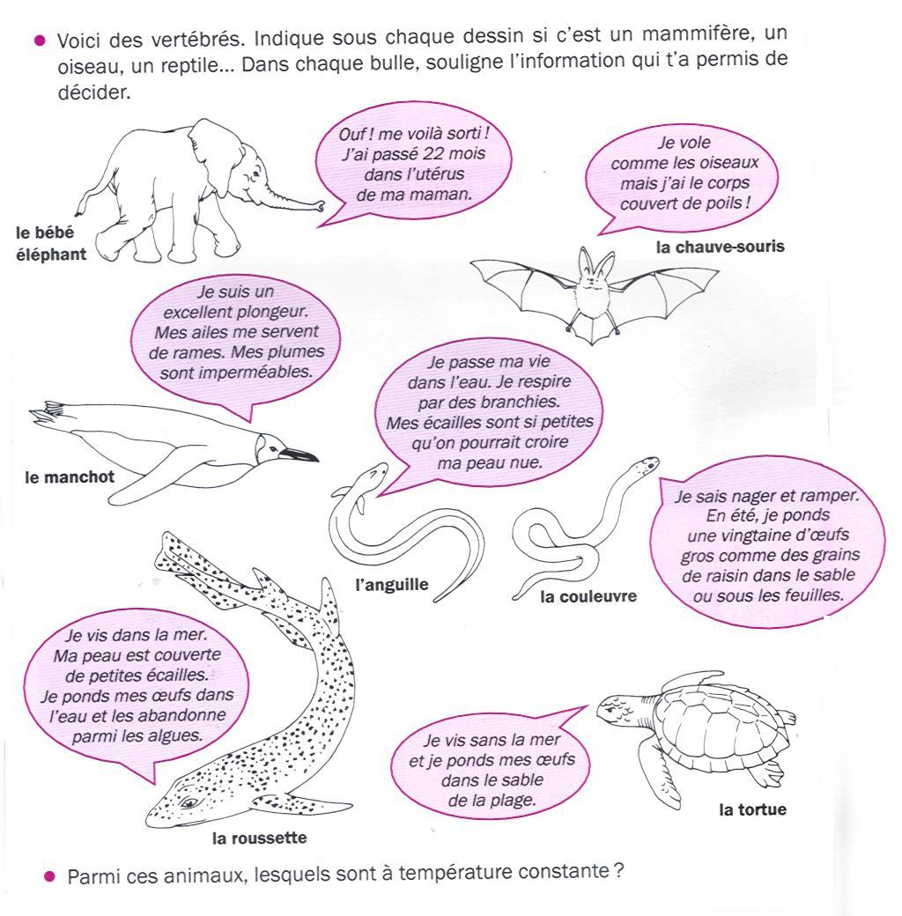
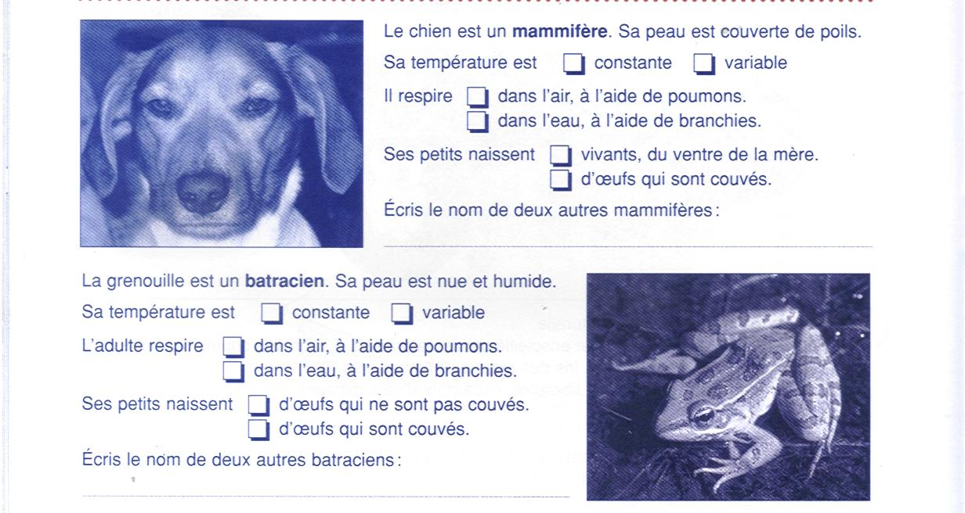

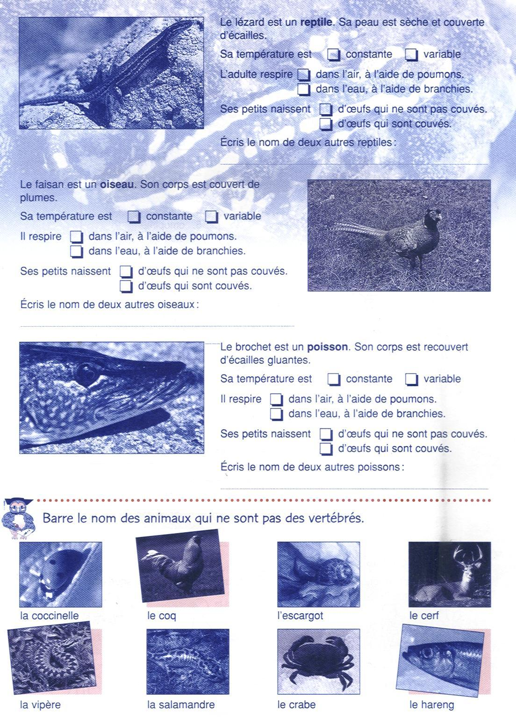
- Trace une croix jaune si l’affirmation concerne les batraciens.
- Trace une croix bleue si l’affirmation concerne les reptiles.

